Приложение
к постановлению Исполкома ВКП
от 08.12.2021 № 8-11

О ходе солидарной кампании «Минимальную заработную плату –
на уровень не ниже прожиточного минимума»

В период пандемии COVID-19 проведение профсоюзами стран региона солидарной кампании «Минимальную заработную плату – на уровень не ниже прожиточного минимума» приобрело особое значение. В этих неординарных условиях МЗП (МРОТ) выступает не только гарантией в оплате труда, но и служит критерием во многих независимых государствах оказания материальной поддержки предприятиям и гражданам.
Членские организации ВКП проводили переговоры с социальными партнерами по повышению минимальной зарплаты, представляли соответствующие предложения при рассмотрении проектов бюджетов государств. В ряде стран профсоюзы настаивали на ратификации Конвенций МОТ, касающихся вопросов оплаты труда и социальной политики. Объединения профсоюзов независимых государств и их территориальные организации, отраслевые профсоюзы добивались от органов исполнительной власти всех уровней, объединений работодателей включения обязательств по увеличению минимальной заработной платы в генеральные, отраслевые, региональные соглашения. Профкомы предприятий боролись за установление тарифной ставки 1 разряда не ниже прожиточного минимума в том или ином регионе.
На 1 сентября т.г. минимальная зарплата (МРОТ) составила в странах региона от 6$ (Грузия) до 223 $ (Украина). (См. Диаграмму 1).
Диаграмма 1
Минимальный размер оплаты труда, в $ США
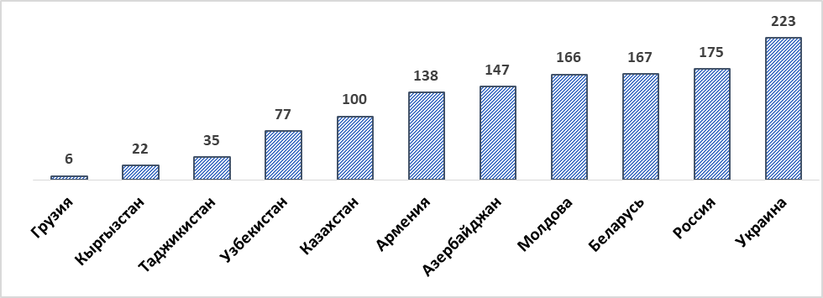
По Молдове показан размер минимальной зарплаты для реального сектора экономики; в бюджетном секторе МЗП составляет около 60$.
По Грузии показан МЗП в частном секторе МЗП. В государственном секторе – 113$.
В текущем году уровень минимальной зарплаты был повышен в пяти государствах: в Беларуси (на 11,4% по сравнению с концом прошлого года), Молдове (только в реальном секторе - на 5,7%), России (5,4%), Узбекистане (21%), Украине (20%). За год (с августа 2020 г. и по август 2021 г.) Украина увеличила МЗП на 27%, опередив по этому показателю все страны региона. В Беларуси и Узбекистане повышение производилось в течении года дважды.
В Азербайджане и Казахстане в течение трех лет МЗП оставалась на одном уровне, на сегодняшний день принято решение о ее повышении с 01 января 2022 г. в Азербайджане на 20% (300 манат или 147$) и Казахстане на 41% (60000 тенге или 141$). В России с учетом значительной инфляции в текущем году принято решение проиндексировать МРОТ с 1 января 2022 г. на 8,6% и установить его на уровне 13890 руб. (190$).
Осталась на уровне 2020 года МЗП в Армении и Кыргызстане, а в Таджикистане последний раз повышение минимальной зарплаты проводилось в 2016 году.
Объединение профсоюзов Грузии продолжает настаивать на установлении достойного уровня МЗП. На состоявшемся 18 ноября т.г. заседании Трехсторонней комиссии по социальному партнерству был поднят вопрос о минимальной зарплате, которая уже более 20 лет не пересматривалась и составляет всего 6$ в месяц. Профсоюзы предложили:
- ратифицировать Конвенцию МОТ № 131;
- добавить в Трудовой кодекс определение МЗП;
- устанавливать МЗП не менее 30% от средней зарплаты;
- утверждать как месячную, так и часовую МЗП, чтобы сохранить рабочие места с неполной занятостью;
- определить механизм ежегодного пересмотра в Трудовом кодексе с обязательным предварительным рассмотрением этого вопроса на Трехсторонней комиссии.
Национальная конфедерация профсоюзов Молдовы ведет борьбу за повышение МЗП и установление единой государственной гарантии по заработной плате, т.к. в стране отсутствует её единый размер (есть расчетный показатель МЗП 1000 лей – используется в бюджетном секторе и минимальный размер зарплаты в реальном секторе – 2935 лей (166$) в месяц.
В результате борьбы Казахстанской конфедерации труда в Генеральном Соглашении на 2021–2023 годы предусмотрено утверждение Правительством Дорожной карты по рассмотрению повышения размера МЗП, в том числе, путем ее ежегодной индексации, а так же создание рабочей группы по проведению консультаций по вопросу ратификации Конвенции МОТ № 131 об установлении минимальной заработной платы. И эта рабочая группа уже начала свою работу.
В Беларуси законодательно введен механизм индексации доходов населения, включая заработную плату и ее минимальный размер. Они повышаются при преодолении индексом потребительских цен пятипроцентного порога. Так, помимо ежегодного пересмотра уровня МЗП с 1 января в т.г. минималка была увеличена с 1 сентября с 400 до 417,86 руб. (со 160 до 167$) в связи с ростом потребительских цен на 6,3%.
В результате борьбы профсоюзов в подавляющем большинстве государств региона на 1 сентября т.г. цель солидарной кампании достигнута (См. Таблицу 1).
Таблица 1
Соотношение МЗП к прожиточному минимуму
Государства | Минимальная зарплата  2021г. |  | Прожиточный минимум  2021г. | Соотношение МЗП к прожиточному минимуму
Государства | Национальная валюта | Доллары США | Национальная  валюта | (%)
Азербайджан, манатов | 250 | 147 | 207 | 121
Армения, драмов | 68000 | 138 | 66568¹ | 102
Беларусь, бел. рублей | 417,86 | 167 | 315,04 | 133
Грузия, лари:
частный сектор | 20 | 6 | 216,3 | 9
государственный сектор | 350 | 113 | 216,3 | 162
Казахстан, тенге | 42500 | 100 | 34302 | 124
Кыргызстан, сомов | 1854 | 22 | 7123 | 26
Молдова, леев:
реальный сектор | 2935 | 166 | 2235,4 | 131
бюджетный | 1000 | 56 | 2235,4 | 45
Россия, рублей | 12792 | 175 | 12702 | 101
Таджикистан, сомони | 400 | 35 | --- | ---
Узбекистан, сумов | 822000 | 77 | 440000² | 187
Украина, гривен | 6000 | 223 | 2379 | 252
¹ Расчетная величина потребительской корзины за 1 кв. 2021 г., не является официально утвержденной.
² Предварительная расчетная величина минимальных потребительских расходов, не является официально утвержденной.

В Азербайджане, Беларуси, России, Казахстане, Украине МРОТ соответствует или превышает показатель прожиточного минимума трудоспособного населения. В Молдове минимальная зарплата в реальном секторе экономики и в здравоохранении превысила ПМ. В Армении минимальная зарплата превышает расчетный прожиточный минимум, а в Узбекистане – расчетный уровень минимальных потребительских расходов.
Как видно из представленной международными отраслевыми объединениями профсоюзов информации (см. Приложение 1), во многих отраслях МЗП также превышает прожиточный минимум.
Анализ ряда отраслевых соглашений показывает, что в большинстве случаев обязательства по размеру МЗП основываются на установленной государственной или региональной гарантии в области оплаты труда, в отдельных соглашениях обязательства превышают их. Так, в Отраслевом соглашении по строительству и промышленности строительных материалов РФ на 2020-2023 гг. МЗП установлена в размере 1,2 прожиточного минимума для трудоспособного населения субьекта федерации. При этом следует отметить, что во многих субьектах федерации РФ минимальная зарплата значительно превышает установленную государственную гарантию (например, МРОТ в Москве составляет 20589 руб. (281$). В Санкт-Петербурге – 19650 руб. (268$).
Несмотря на то, что в большинстве государств региона МЗП (МРОТ) вышла на прожиточный минимум или превысила его, ее размер остается низким. Методика расчета ПМ подвергается критике профсоюзов во многих государствах, а в отдельных из них она еще даже не утверждена.
Особое беспокойство вызывает изменение методики расчета прожиточного минимума в России. Теперь он исчисляется в процентах от медианного дохода, а для минимальной зарплаты – 42% от медианной зарплаты. Такой подход неоднократно подвергался критике со стороны ФНПР, т.к. он не учитывает реальные расходы трудящихся. И не случайно в Генеральном соглашении зафиксирована договоренность по формированию концептуальных подходов к исчислению и использованию минимального (восстановительного) потребительского бюджета, обеспечивающего нормальное воспроизводство рабочей силы. Это даст возможность оценить уровень МЗП, устанавливаемой в процентах от медианной зарплаты с реальными затратами трудящихся. Недавно ФНПР внесла новое предложение - увеличивать соотношение МРОТ и медианной зарплаты на 1% ежегодно, что позволит к 2030 году увеличить минимальную зарплату почти в 2 раза (до 26253 руб.).
В текущем году Национальная конфедерация профсоюзов Молдовы настаивала на установлении единой минимальной зарплаты в стране на уровне 50-60% от средней зарплаты по экономике страны (что на сегодня составляло бы ~4000 лей (226$)) в соответствии с рекомендациями Европейской социальной хартии, ратифицированной Молдовой.
В Беларуси в соответствии со вступившем в силу с 15 ноября т.г. законом № 98-З от 7 мая 2021 г. МЗП должна быть не ниже 30% прогнозного значения номинальной начисленной среднемесячной зарплаты по стране. При этом закреплено участие профсоюзов в ежегодном утверждении Правительством страны уровня МЗП.
В Казахстане обсуждается вопрос о расчете МЗП от медианной зарплаты, в Грузии – от средней зарплаты.
То есть все больше стран начинают обращаться к такому показателю, как соотношения МЗП к средней или медианной заработной плате. Однако этот относительный показатель, не привязанный к уровню реальных расходов трудящихся, оправдан в использовании тогда, когда минимальная зарплата значительно превысила прожиточный минимум и средний уровень зарплаты достаточно высок, в связи с чем и применяется в развитых странах.
В Европейском союзе по инициативе Европейской конфедерации профсоюзов обсуждается возможность выдвижения Рамочной директивы ЕС, «которая должна потребовать от государств-членов гарантировать порог приличия для установленных законом минимальных уровней заработной платы». Она должна установить, что минимальная заработная плата не должна опускаться ниже порога как 60% от медианной (средней - от англ. medium) заработной платы за исключением всех налогов и сборов, так и 50% от полной национальной валовой средней заработной платы. Этот порог не должен становиться максимальным или рассматриваться как конечная цель. Государства – члены должны быть свободны выходить за этот уровень и устанавливать свой размер минимальной зарплаты при полном участии социальных партнеров.
Справочно: 22 государства ЕС имеют законодательно установленную минимальную зарплату, и многие из них не достигли минимального её порога с риском бедности в размере 60% от средней зарплаты. В 10 странах установленный минимум составляет всего 42-50% от средней зарплаты. По данным ОЭСР, в ЕС Испания, Чехия и Эстония имеют самый низкий уровень минималки по сравнению со средним заработком.
В странах региона соотношение МЗП к средней зарплате не превышает 30-40%, а ряде стран гораздо ниже. Кроме того, в 2021 г. практически везде (за исключением Узбекистана и Украины) этот показатель снизился по сравнению с прошлым годом. (См. Диаграмму 2).
Диаграмма 2
Минимальный размер оплаты труда (июль 2021г.; в % к средней зарплате)
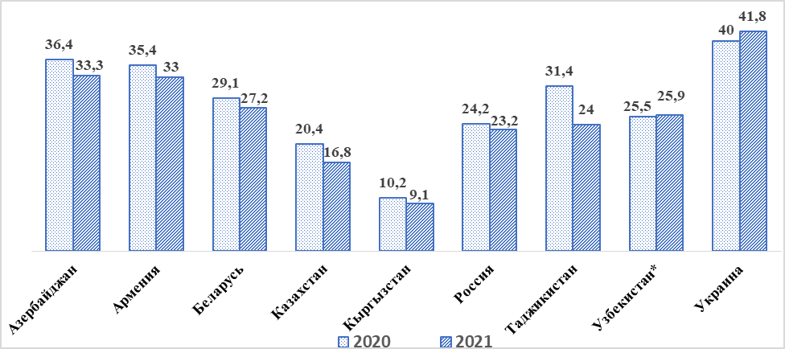
* Узбекистан – за июнь 2021г

Минимальная зарплата продолжает оставаться значительно ниже, чем во многих странах мира. Лидерами на сегодняшний день являются: Швейцария – 3428$, Люксембург – 2392$, Австралия – 2391$, Дания – 2189$, Монако – 2067$, Ирландия – 1897$, Бельгия – 1878$, Новая Зеландия – 1872$, Нидерланды – 1874$, Германия – 1792$. В мировом рейтинге по уровню минимальной зарплаты страны региона занимают от 70 до 100 места из 185 стран (См. Приложение 2).
Несмотря на низкий уровень минимальной зарплаты, в ходе солидарной кампании профсоюзы в отдельных странах столкнулись со стремлением включить в состав МРОТ компенсационные и стимулирующие выплаты. ФНПР после многих лет борьбы добилась решения Конституционного суда РФ, подтверждающего позицию профсоюзов о невключении указанных выплат в МРОТ. И даже несмотря на это отдельные попытки еще имеют место. Так, Отраслевым тарифным соглашением в электроэнергетике Российской Федерации на 2019-2021 годы установлена минимальная тарифная ставка 1 разряда на 2021 год 8920 руб., а МРОТ в России на этот год составляет 12792 руб. При этом в отрасли считают, что с премиями и компенсациями никто меньше 12792 руб. не получает, что означает включение в МРОТ компенсационных и стимулирующих выплат.
Видоизмененное включение отдельных выплат в состав МРОТ наблюдается сейчас в Украине. В 1995 году, когда МЗП была гораздо ниже ПМ, профсоюзы Украины добились включения в Закон об оплате труда положения о том, что минимальный должностной оклад (тарифная ставка) устанавливается в размере, не меньшем ПМ трудоспособных лиц. Учитывая, что в Трудовом кодексе минимальная зарплата определялась как законодательно установленный размер оплаты труда за простой неквалифицированный труд, профсоюзы считали, что тарифная ставка I разряда (это уже квалификация) должна быть выше.
В 2016 году были внесены изменения в Трудовой кодекс и Закон об оплате труда, которые существенно изменили определение МЗП (установленный законом МРОТ за выполненную работником месячную (часовую) норму работы). При ее расчете не учитываются доплаты за работу в неблагоприятных условиях труда и повышенного риска для здоровья, за работу в ночное и сверхурочное время, разъездной характер работ, премии к праздничным и юбилейным датам. Все остальное может быть включено. При этом если начисленная зарплата работника, выполнившего месячную норму труда, является ниже, чем законодательно установленный размер МЗП, работодатель должен проводить доплату до уровня МЗП.
Практически повсеместно тарифные ставки I разряда и минимальные оклады в Украине устанавливаются в настоящее время исходя из размера ПМ и намного меньше, чем государственная гарантия по оплате труда, которая примерно в 2,5 раза превышает ПМ. Дальше к установленной ставке прибавляются компенсационные и стимулирующие выплаты, которые не запрещено добавлять, и если после этого сумма оказалась меньше установленной МЗП, то производится доплата.
Справочно: стандартная ситуация – водитель: оклад в марте 2021 г. 2670 грн (МЗП 6000 грн.), надбавка за классность 25%, доплата за ненормированный рабочий день 30%. Всего получается 4138,5 грн. И работодатель доплачивает ему до 6000 грн.
В результате таких действий утрачивается сущностное понятие минимальной зарплаты. Однако Конституционный суд Украины 15 июля т.г. по представлению по данному вопросу 47 народных депутатов признал конституционным сложившееся положение, поскольку в Конституции гражданам гарантируется оплата труда не ниже установленной законом. Законом ежегодно утверждается минимальный размер заработной платы (на 2021 год – 6000 грн.). При этом законодательно установлено, что минимальные оклады (тарифы) не могут быть ниже прожиточного минимума, что гарантирует каждому реализацию конституционного права на достаточный жизненный уровень.
То есть налицо включение в МЗП ряда компенсационных и социальных выплат, и судебная власть поддерживает такой подход, что требует более активных действий профсоюзов.
В сложившихся условиях установление минимального размера оплаты труда требует особого внимания профсоюзов. Действия в рамках солидарной кампании должны быть направлены на закрепление уже достигнутых результатов, стремиться в кратчайшие сроки значительно увеличить размер минимальной заработной платы (МРОТ), гарантирующего удовлетворительный уровень жизни не только работнику, но и быть достаточным для содержания нетрудоспособных членов семьи. Необходимо настаивать на ежегодном повышении размера минимальной оплаты труда не ниже реальной инфляции.

Департамент ВКП по вопросам защиты
социально-экономических интересов трудящихся
Приложение 1
Данные о минимальной заработной плате (тарифной ставке 1 разряда) по отраслям на август 2021 года
(по информации международных отраслевых объединений профсоюзов)
 | Минимальная заработная плата (национальная валюта /% к прожиточному минимуму)
 | Азербайджан  манат | Армения  драм | Беларусь бел. руб. | Казахстан  тенге | Кыргызстан  сом | Молдова  лей | Россия  рублей | Таджикистан сомони | Узбекистан  сум | Украина  гривен | Грузия  лари
МЗП по гос-ву | 250 | 68000 | 400 | 42500 | 1854 | 1000/2936 | 12792 | 400 | 747300 | 6000
МОП авиационных работников |  |  |  |  | 3600  56,85%
МО агропромышленных профсоюзов | МЗП=МЗП по государству или региону
МОП работников атомной энергетики и промышленности | Данными не располагают
МКП работников  водного транспорта  -международное. плавание  - внутреннее.  плавание | 600  290% |  | 721,1  229% |  |  |  | 48075  378%  (641$)  55800  439,3 |  |  | 17238  725%  (641$)  15000  630%
МОП трудящихся горно-металлургической промышленности | Данными не располагают
МФП работников гос. учреждений и обществ. обслуживания. | - | - | 400  127% | - | 1854  33% | 1100  49,2% | 12792  100,7% | 400  - | - | - | -
МКП железнодорожников | 250  120,8% | 69900  105% | 605  192% | 60670  187,8% | 8061,5  127,3% | 1852  82,8% | 12792  100,7% | 400 | 1721982 | 3540  148,8% | 420  189,9%
МОП работников ЖКХ,  мест. промышленности  и сферы услуг:  - ЖКХ  - местная промышленность  - бытовое обслуживание населения | 250  120,7 %  310  149 %  280  135,2 % | 68000 | 400  127%  -  400  127% | 42500  123,8%  -  - | 1854  31,7 %  1854  31,7 %  1854  31,7 % | 2935  141 %  2935  141 %  2935  141 % | 12792  100,7 %  12792  100,7 %  12792  100,7 % | 400  400  400 | -  -  - | -  -  - | -  -  -
МКП работников здравоохранения | 250  120,7 % | 68000  102,2 | 400  127% | 42500  123,8 % | 1854  26,0 % | 2920  139,8 % | 12792  100,7 % | 400 | 1140379 |  | 135  77,1 %
МОП «Консультативный Совет профсоюзов работников культуры» | МЗП=МЗП по государству или региону
МФП работников лесных отраслей СНГ: лесное хозяйство,  экология, прир ресурсов | МЗП=МЗП по государству или региону
МОП металлистов:  - автосельхозмашино- строение;  -машиностроение, приборостроение;  - оборонная  промышленность;  -текстильная и легкая  промышленность; | 250  120,7 % | 176000  251,3 % | 600  190,5 % | 51000  148,7 % | 1854  26,0 % | 2995  134 % | 12792  100,7  19188  151% |  |  | 3569  150%
МК «Нефтегазстрой»  профсоюзов:  - газовая отрасль  - нефтяная отрасль  «Белхимпрофсоюз»  Профсоюз  «Белэнерготопгаз» | 311  159% |  | 400  121%  480  152% |  |  | 3523,5  160%  2935  130%
МОП работников научных и производств. кооперативов и предпр. | Данными не располагает
МОП работников образования и науки | МЗП=МЗП по государству или региону
МОП работников  радиоэлектронной  промышленности  радиоэлектронной промышленности | - | - |  |  | - | - | 12800  100,8% |  |  | -
МОП работников  рыбного хоз-ва | Данными не располагают
МОП работников  связи  связи | 250  120,7% | - | 1612  512% | 42500  123,9% | 7000  98% | 8000  357% | 12800  100,7% | 988 | 1200000 | - | -
МКП работников строительства и промышленности стройматериалов | 250  120,8% | - | 400  127 | 42500  123 % | 1854  26,0 % | 3815  182,7% | 15242  120 % | 400 | - | - | -
Конфедерация профсоюзов работников торговли | 250  120,7% | 68800 | 400  127% | - | 1854  31,75 | 2935  140,9 % |  | 400 |  | 4723  198,5 | -
МОП работников транспорта и дорожного хозяйства:  Водный  транспорт  Дорожное хозяйство  Авиационный транспорт  Ж/дорожный  транспорт  Автомобильный  транспорт |  |  | 400  127%  400  127%  400  127%  400  127%  400  127% |  |  |  |  | 550  550
МОП работников химической и родствен. отраслей промышлен-ти  - газовая  - нефтяная  -химическая и  нефтехимическая | 280  135 % | 68000  97%  - |  |  |  | 3526,5  157 %  2935  131 % | 16314  128,4 % |  | 3700000
МОП «Электропроф-союз», итоги 2020 г. | 380  183% | Нет  данных | 400  127% | 42500  136,3% | 7190  115,27% | 2935  140,92% | 8920  100,7% | 470  108,04%

Приложение 2.
Минимальная зарплата по странам мира и динамика её увеличения
с января 2020 по январь 2021г. (по данным picodi.com)
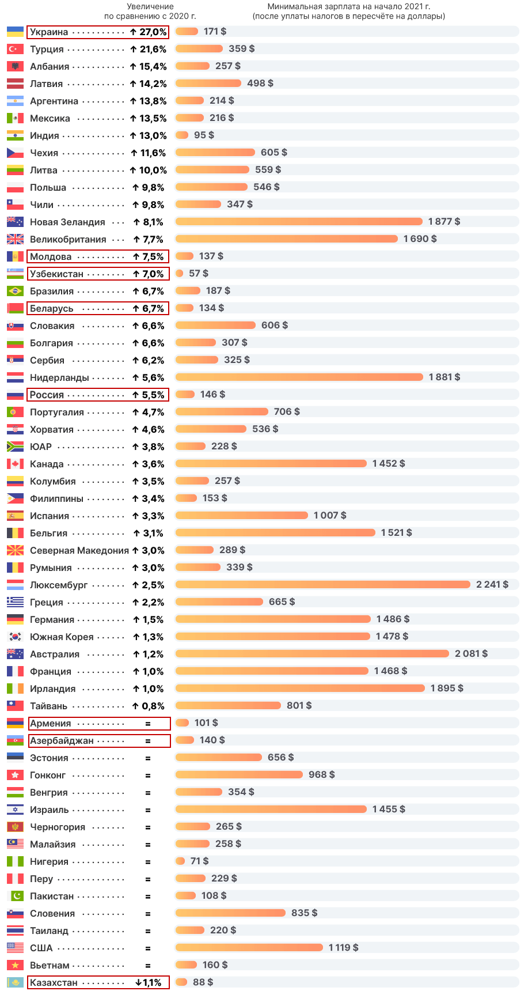
*Годовая разница рассчитывалась для «чистой» заработной платы в местных валютах. Суммы «чистыми» были сконвертированы в USD по среднему курсу IV квартала 2020г

Понятие минимальных потребительских расходов населения введено в 2021 году. До конца года планируется утвердить методологию их расчета и опубликовать полученную сумму. Минимальные потребительские расходы учитывают ежедневные потребности человека в продовольственных и непродовольственных товаров, а также услугах. Этот метод подразумевает определение базовых расходов, необходимых для подсчёта дневного бюджета человека. Для расчета минимальных потребительских расходов в Узбекистане при поддержке Всемирного банка, Азиатского банка развития и Программы развития ООН, в 2020 году был проведен опрос в 5400 домохозяйствах. Они были разделены на 10 групп по размеру расходов, и из них было выделено 30% домохозяйств с наименьшими расходами (доходами). На основании полученных данных минимальные потребительские расходы составили 440 тыс. сумов на человека.
Отдельные МОПы не располагают данными, что затрудняет полный анализ уровня МЗП в отраслях.
Авторы ходатайства, в частности, утверждали, что ПМ не может быть использован для установления минимального оклада (тарифной ставки), поскольку это лишь социальная гарантия того, что минимальная зарплата не будет установлена ниже уровня величины, достаточной для удовлетворения основных социальных и культурных потребностей личности. КС отметил, что, что "минимальная заработная плата", "прожиточный минимум" и "минимальный должностной оклад (тариф)" не являются тождественными явлениями, а полномочия определять или устанавливать их денежный размер имеют разные органы государственной власти. Суд указал, что должностной оклад (тарифная ставка) не является разновидностью государственных социальных гарантий и применяется во время формирования тарифной системы оплаты труда и является основанием для дифференциации зарплат. При этом минимальная зарплата и минимальный оклад (тариф) не могут быть ниже прожиточного минимума. Таким образом, даже в случае установления минимального оклада (тарифной ставки) в размере меньше МЗП, нормы действующего законодательства в их совокупности гарантируют соблюдение конституционных требований. КС Украины заявил, что при определении размера МЗП органы государственной власти должен учитывать, что их размеры должны обеспечивать личные нужды не только всем, кто работает, но и членам семьи, если последние не могут обеспечить себя самостоятельно.
Часть 4 статьи 43 Конституции Украина.

